Пермский национальный исследовательский политехнический университет ПНИПУ

Отчёт по лабораторной работе на тему “Бинарные деревья”

Выполнил студент группы РИС-23-3Б:

Смирнов Андрей Сергеевич

Проверила:

Доцент кафедры ИТАС

О.А. Полякова

2024

1. Постановка задачи:

Необходимо реализовать структуру бинарного дерева с методами удаления, добавки, вывода обходов дерева (Прямой, центрированный, обратный) Выполнить визуализацию в фреймворке Qt.

1. Анализ задачи:

Определение структуры узла: каждый узел бинарного дерева содержит данные (или ключ) и ссылки на два дочерних узла – левый и правый.

Вставка элементов: новые элементы добавляются в дерево путем последовательного сравнения их значений со значениями уже существующих узлов. Если значение нового элемента меньше, чем значение текущего узла, он помещается в левое поддерево, если больше – в правое. Если значение нового элемента равно значению текущего узла, то элемент не добавляется в дерево.

Поиск элементов: поиск элемента в бинарном дереве осуществляется путем последовательного сравнения значений искомого элемента со значениями узлов дерева. Начинается поиск с корня дерева и продолжается либо влево, если значение искомого элемента меньше значения текущего узла, либо вправо, если значение искомого элемента больше значения текущего узла.

Удаление элементов: удаление элемента из бинарного дерева также происходит путем последовательного обхода узлов дерева. Сначала находится узел, который нужно удалить, затем проверяется, есть ли у этого узла потомки. Если потомков нет, то узел просто удаляется. Если же потомки есть, то необходимо найти узел, который заменит удаляемый узел. Это может быть последний узел в поддереве, который будет перемещен вверх, или другой узел, который будет перемещен вниз.

1. UML-диаграмма:

(След. страница)

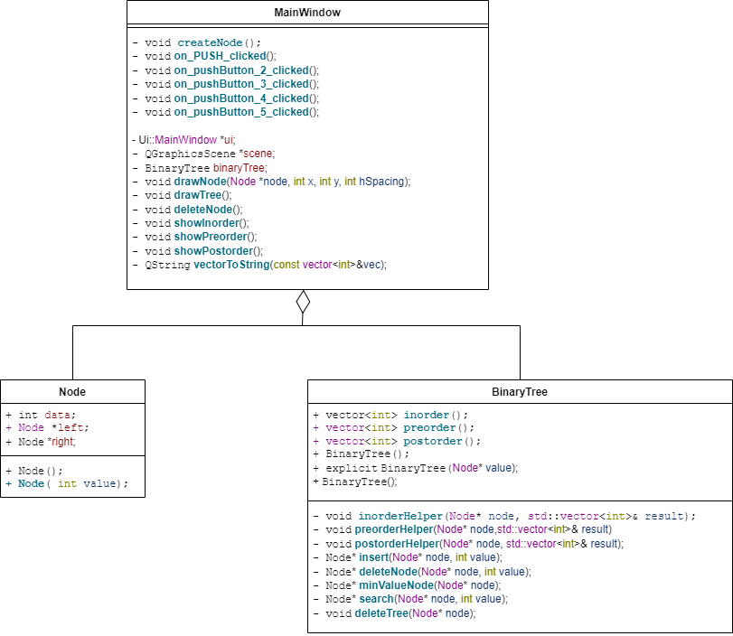

1. Код: